1、带玩法的鱼释放技能期间如果命中其他有技能的鱼，则按目标鱼的平均分值进行捕获判定。如果成功捕获，则直接在目标鱼的浮动分值区间随机一个分值，用分值×炮倍返金币给玩家，目标鱼不触发技能，被带金币累计条的不播放转盘，被不带金币累计条的播放转盘，
例如凤凰（带金币累计条）捕获黄金鱼或火箭鲨，则直接结算，不出转盘；但是玄龙鲸捕获黄金鱼或火箭鲨，则直接结算，播放转盘。
蟹将军子弹（目前只能打死黄金鱼及以下的鱼）
雷神锤（目前只能打死黄金鱼及以下的鱼）
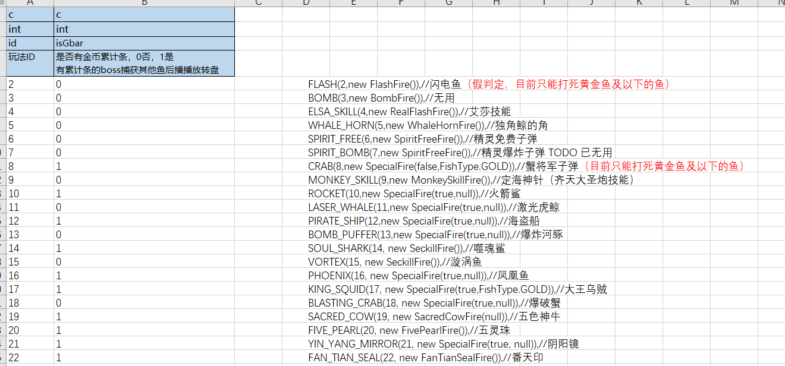
2、5.15版本及之后的文档都按照这个规则处理，在文档中验收即可
3、5.15之前的需要单独添加，需要单独验收：包括冰海精灵、雷公锤、玄龙鲸、财神、蟹将军、爆爆河豚、金蟾（5.15之前的和5.15值后的可以通过配置一列来实现）
4、被带玩法的鱼技能捕获的鱼led都不播放
5、艾莎、社稷图及其技能的特殊处理，flashE都为0

